TALLER DESPLIEGUE NUBE AWS
PREGUNTA DEL TALLER
1. ¿Cuál es la diferencia entre IaaS, PaaS y FaaS?
Durante el taller trabajamos principalmente con IaaS, porque utilizamos una máquina virtual EC2 en AWS y nosotros mismos tuvimos que configurar el sistema operativo, Docker, los contenedores y la aplicación. Entendimos que en IaaS tenemos más control, pero también más responsabilidades.
En PaaS, gran parte de la infraestructura ya está administrada por el proveedor, por lo que nosotros nos concentramos más en desplegar la aplicación. En FaaS, como AWS Lambda, ni siquiera tenemos que administrar un servidor, sino que ejecutamos funciones cuando ocurre algún evento.
En pocas palabras, la diferencia está en cuánto administra AWS y cuánto tenemos que administrar nosotros. En nuestro caso, EC2 nos permitió experimentar directamente con la infraestructura.

2. ¿Qué importancia tiene la seguridad perimetral en una aplicación desplegada en la nube?
En nuestro caso pudimos ver directamente la importancia del Security Group, porque tuvimos que configurar qué puertos podían recibir conexiones desde Internet.
Por ejemplo, permitimos el puerto 80 para que los usuarios pudieran acceder al frontend y el 8080 para poder comprobar directamente el backend. También utilizamos el puerto 22 para conectarnos mediante SSH.
Esto nos permitió entender que no se trata simplemente de abrir todos los puertos para que la aplicación funcione. Lo ideal es exponer solamente los servicios que realmente necesitamos, porque cada puerto abierto puede representar una posible entrada no deseada al servidor.

3. ¿Qué entendemos por resiliencia en una arquitectura cloud?
Después de realizar el taller entendimos que nuestra aplicación funcionaba correctamente, pero eso no significa que fuera completamente resiliente.
Nosotros utilizamos una sola instancia EC2 donde estaban funcionando el backend y el frontend. Si esa instancia tuviera un problema, toda la aplicación dejaría de estar disponible.
Para mejorar esto podríamos tener varias instancias, utilizar un Load Balancer, implementar Auto Scaling y distribuir los recursos en diferentes zonas de disponibilidad. De esta manera, si un servidor falla, otro podría continuar atendiendo las solicitudes.
Por eso entendimos que funcionar correctamente y ser resiliente son cosas diferentes.

4. ¿Cómo aplicamos FinOps durante el taller?
Durante el taller vimos que trabajar en la nube no solamente consiste en hacer que la aplicación funcione, sino también en controlar los recursos que estamos utilizando.
Por ejemplo, después de terminar nuestras pruebas detuvimos la instancia EC2 y revisamos la sección de facturación de AWS. También utilizamos una instancia pequeña, adecuada para las pruebas que estábamos realizando.
Esto nos permitió entender el concepto de FinOps, que básicamente busca utilizar los recursos de la nube de una manera eficiente, evitando mantener recursos innecesarios funcionando y generando costos.
También consideramos que sería buena práctica configurar presupuestos y alertas para saber si el consumo empieza a aumentar más de lo esperado.

5. ¿Cómo debemos utilizar éticamente la Inteligencia Artificial Generativa?
Durante el desarrollo del taller consideramos que la IAG puede ser una herramienta bastante útil para aprender, resolver problemas y entender conceptos que no tenemos completamente claros. Sin embargo, creemos que no deberíamos utilizarla simplemente para copiar y entregar un trabajo sin entenderlo.
En nuestro caso, la podemos utilizar para consultar errores, entender configuraciones, revisar código o buscar alternativas, pero nosotros como estudiantes debemos comprobar que lo que estamos haciendo realmente funciona.
También es importante no compartir información sensible como contraseñas, claves de AWS o tokens con una herramienta de IA.
Finalmente, creemos que el uso ético de la IAG consiste en utilizarla como apoyo para nuestro aprendizaje y trabajo, manteniendo nosotros la responsabilidad sobre las decisiones y sobre lo que finalmente entregamos.

EVIDENCIA
Figura 1. Configuración del presupuesto preventivo en AWS
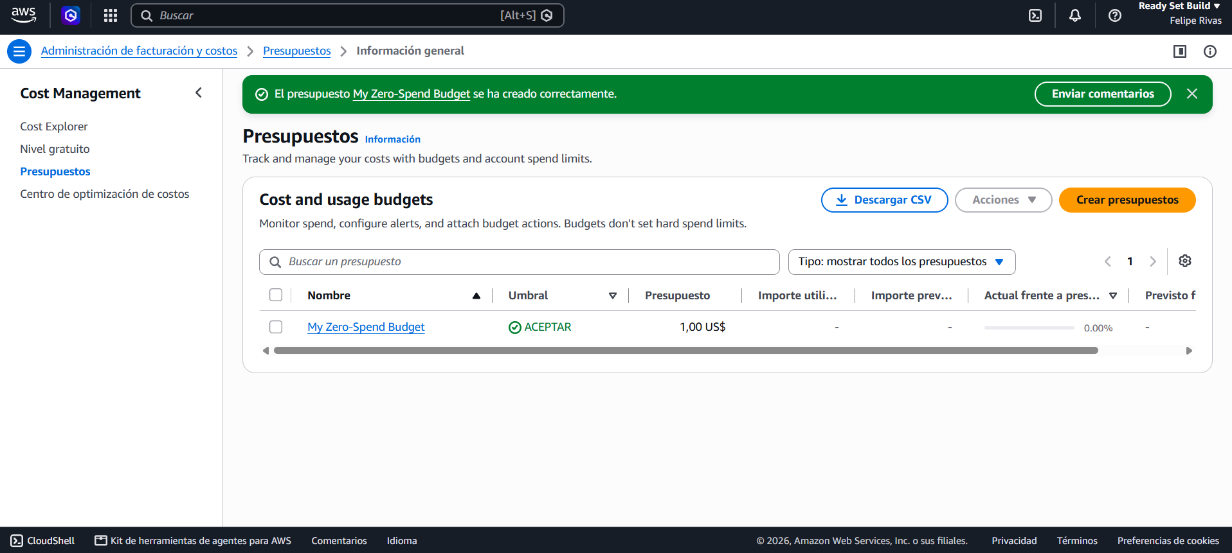

Figura 2. Creación de la clave SSH para acceso a la instancia EC2
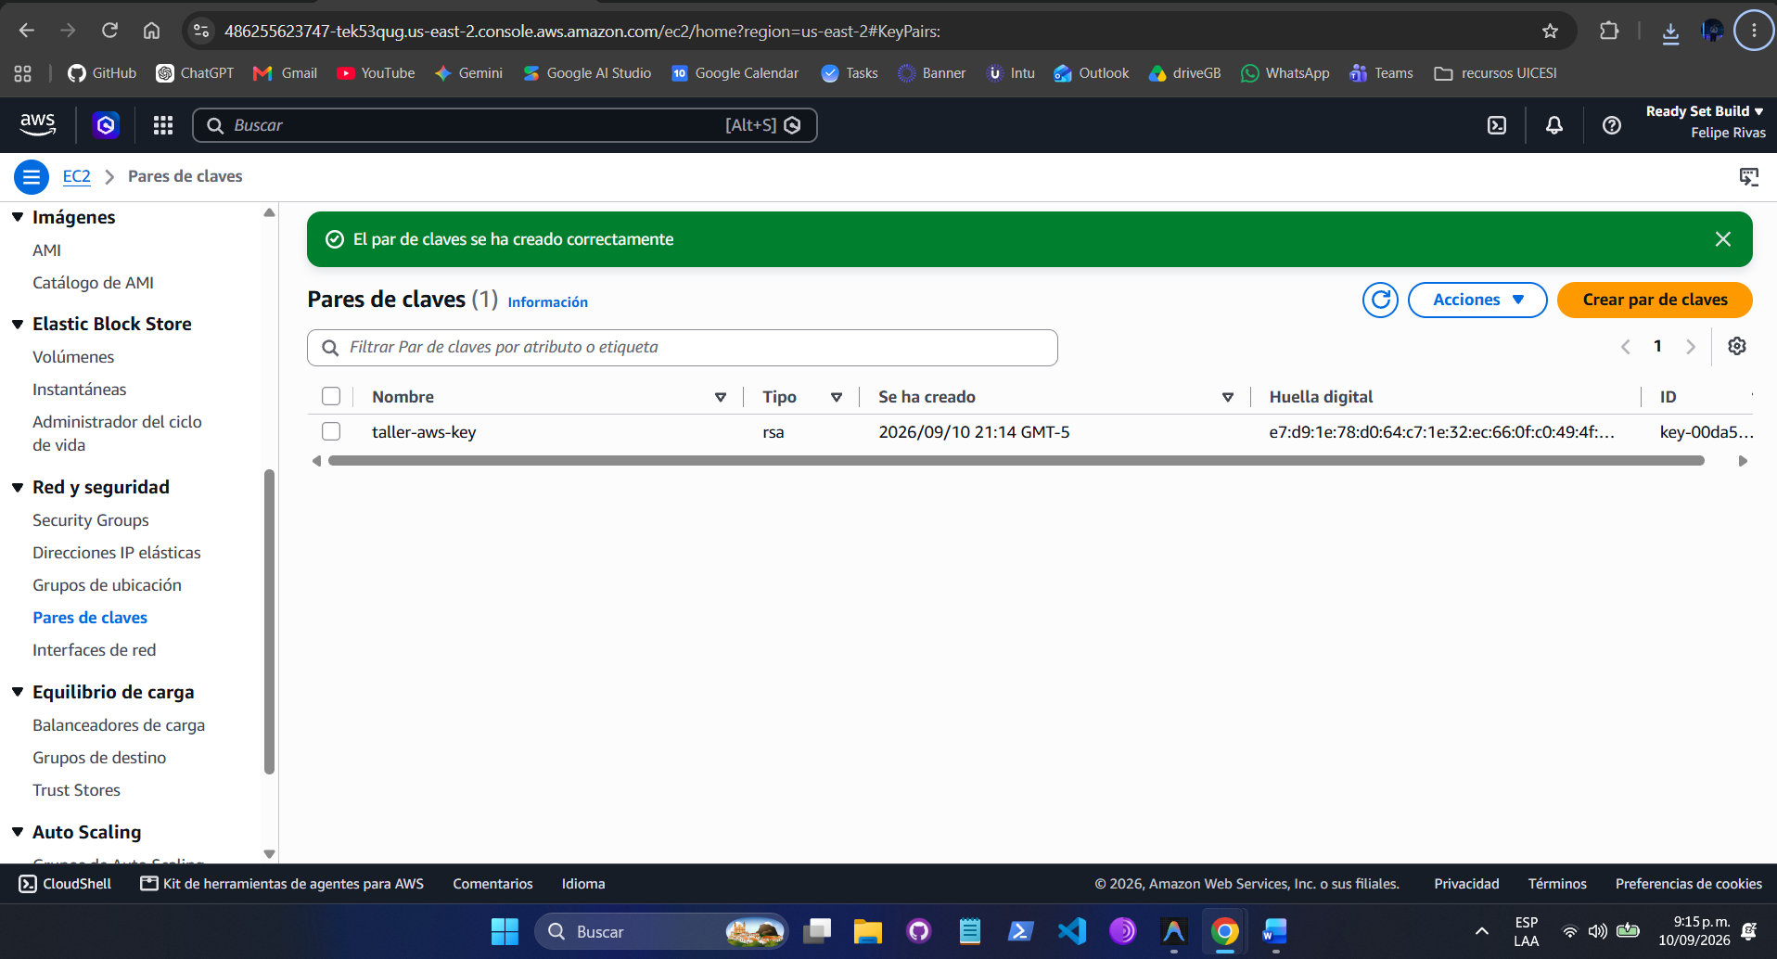

Figura 3. Configuración del Security Group para la aplicación Product CRUD
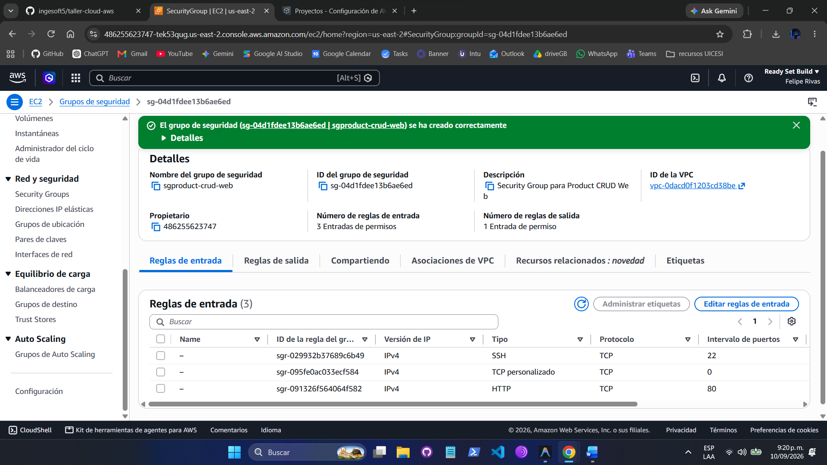

Figura 4. Instancia EC2 ejecutándose en AWS
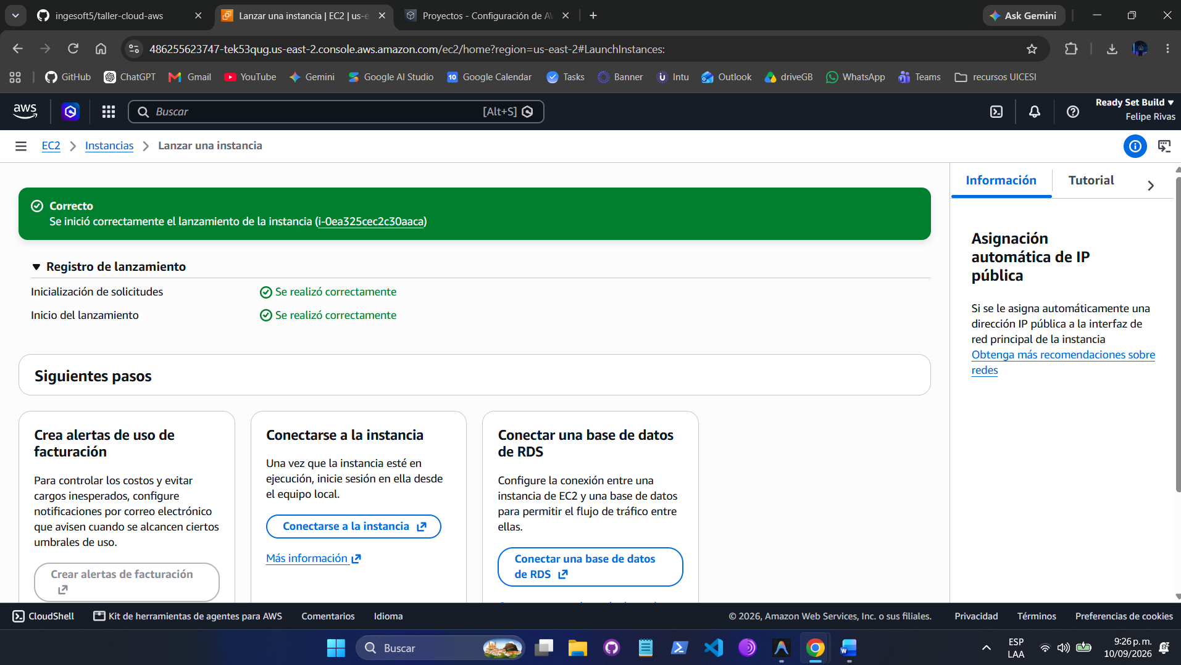

Figura 5. Conexión SSH exitosa con la instancia EC2
18.118.158.162
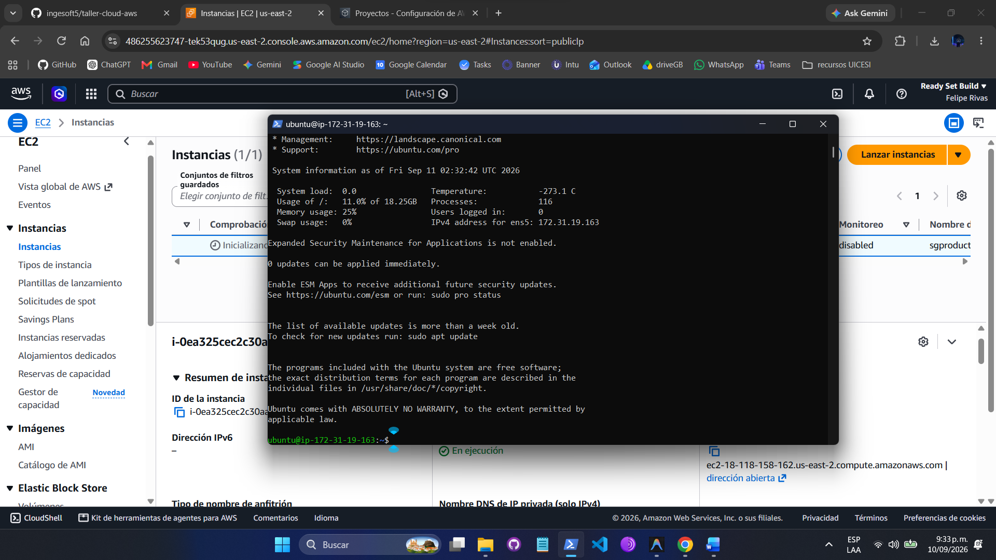

Figura 6. Verificación del entorno Docker y Docker Compose en EC2
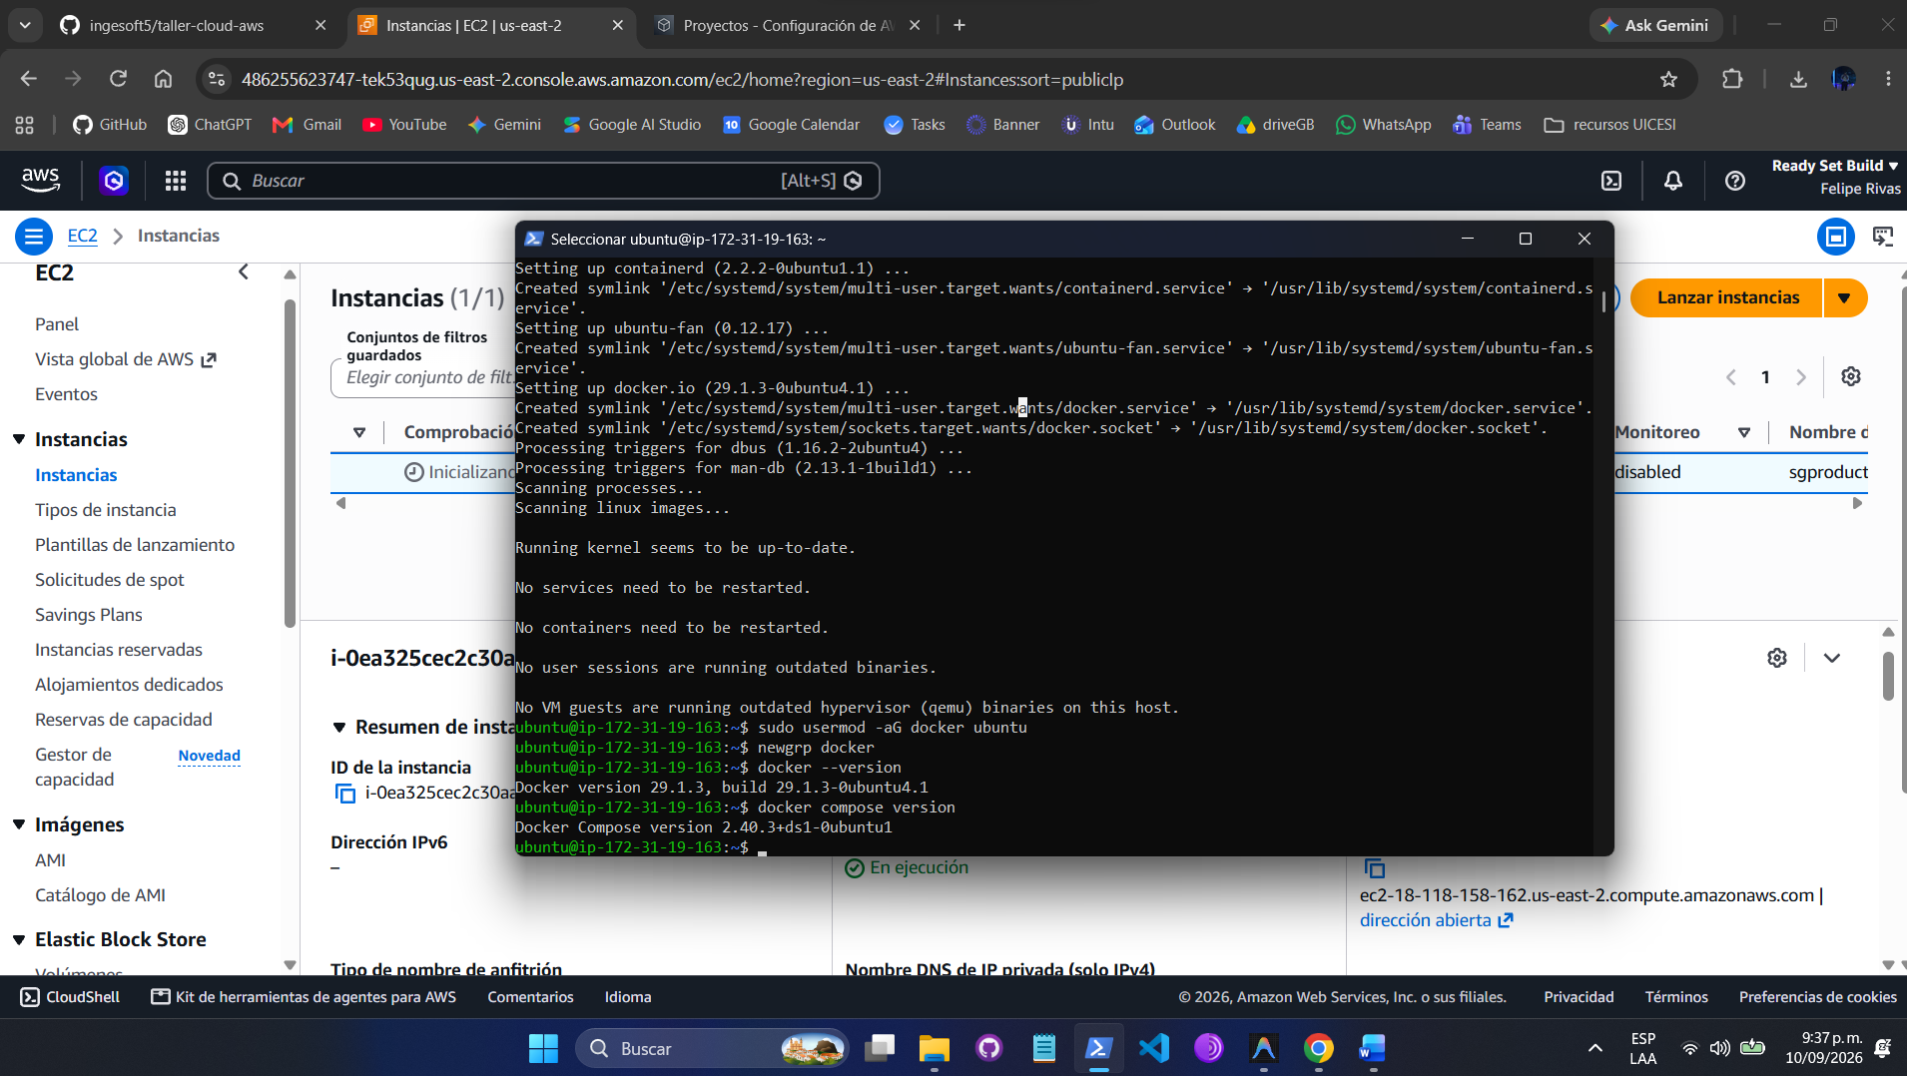

Figura 7. Código base del proyecto clonado en la instancia EC2
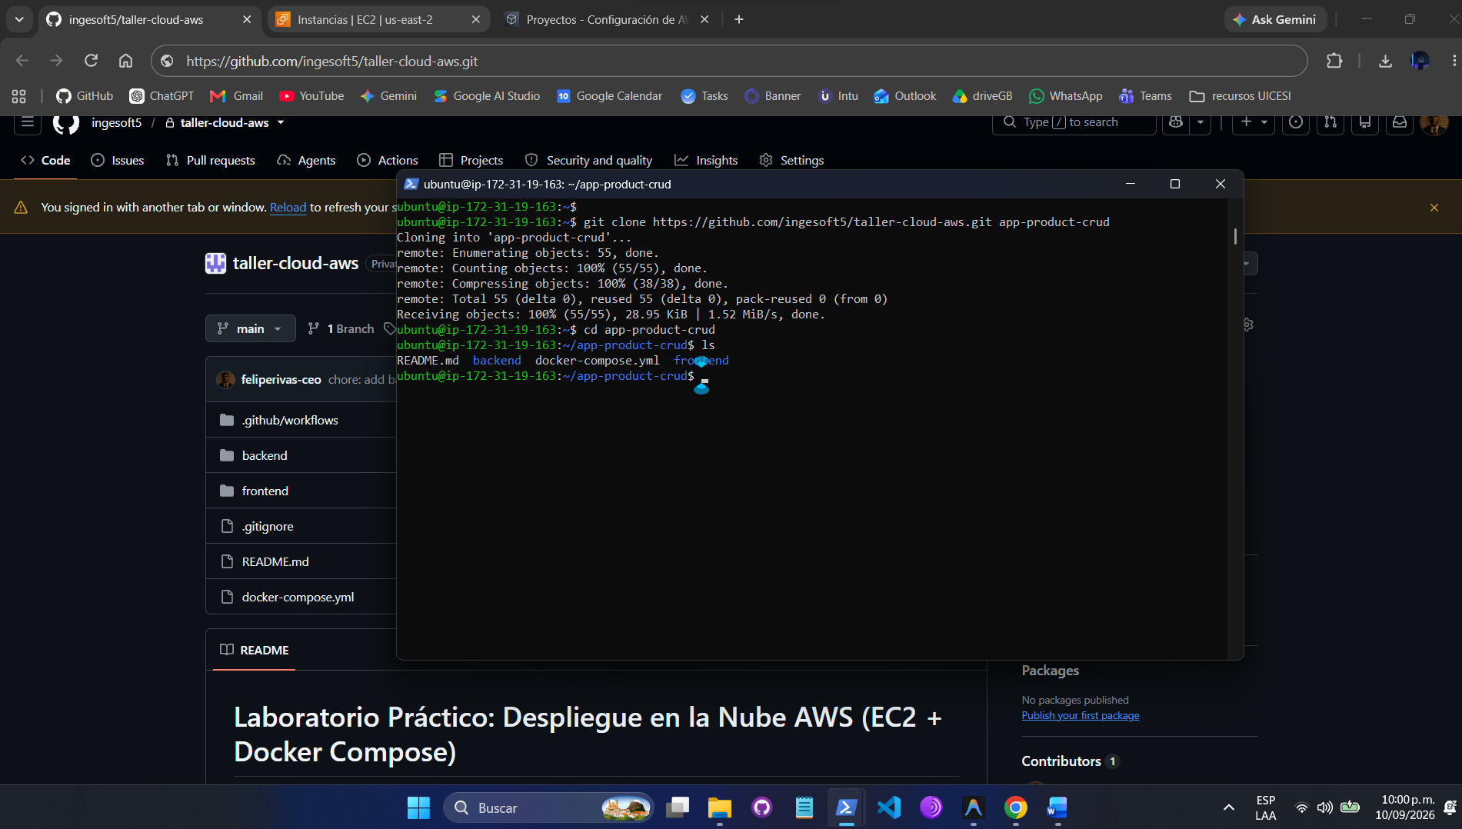

Figura 8. Despliegue de los servicios mediante Docker Compose
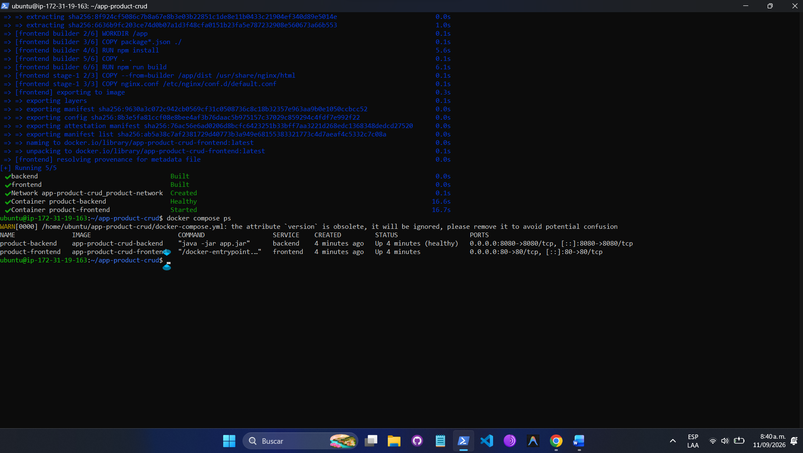

Figura 9. Verificación de la API REST del backend desplegado en AWS EC2
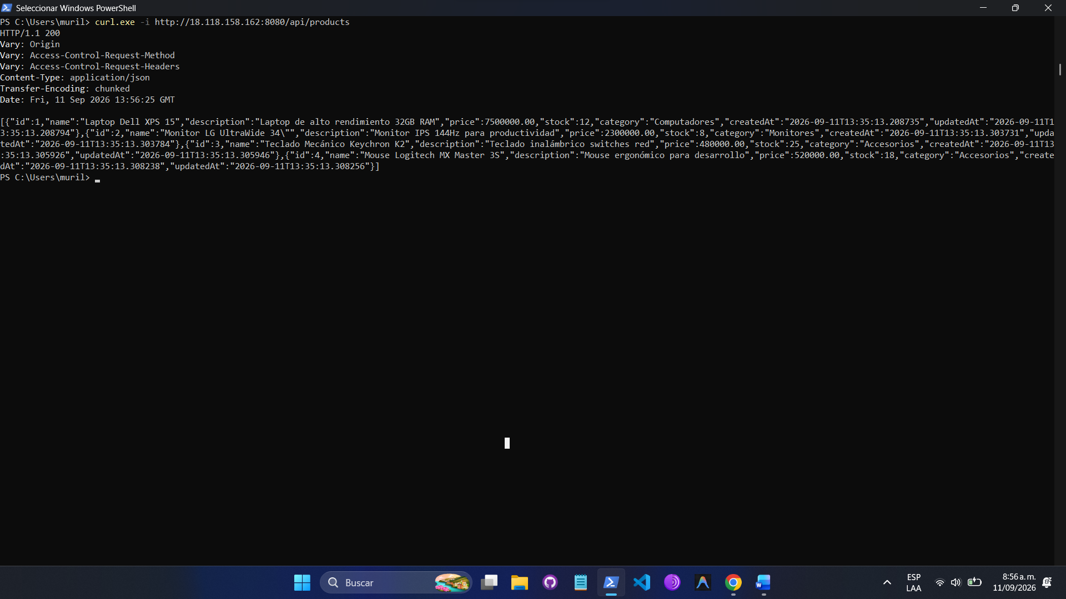

Figura 10. Interfaz web y funcionamiento del CRUD de productos
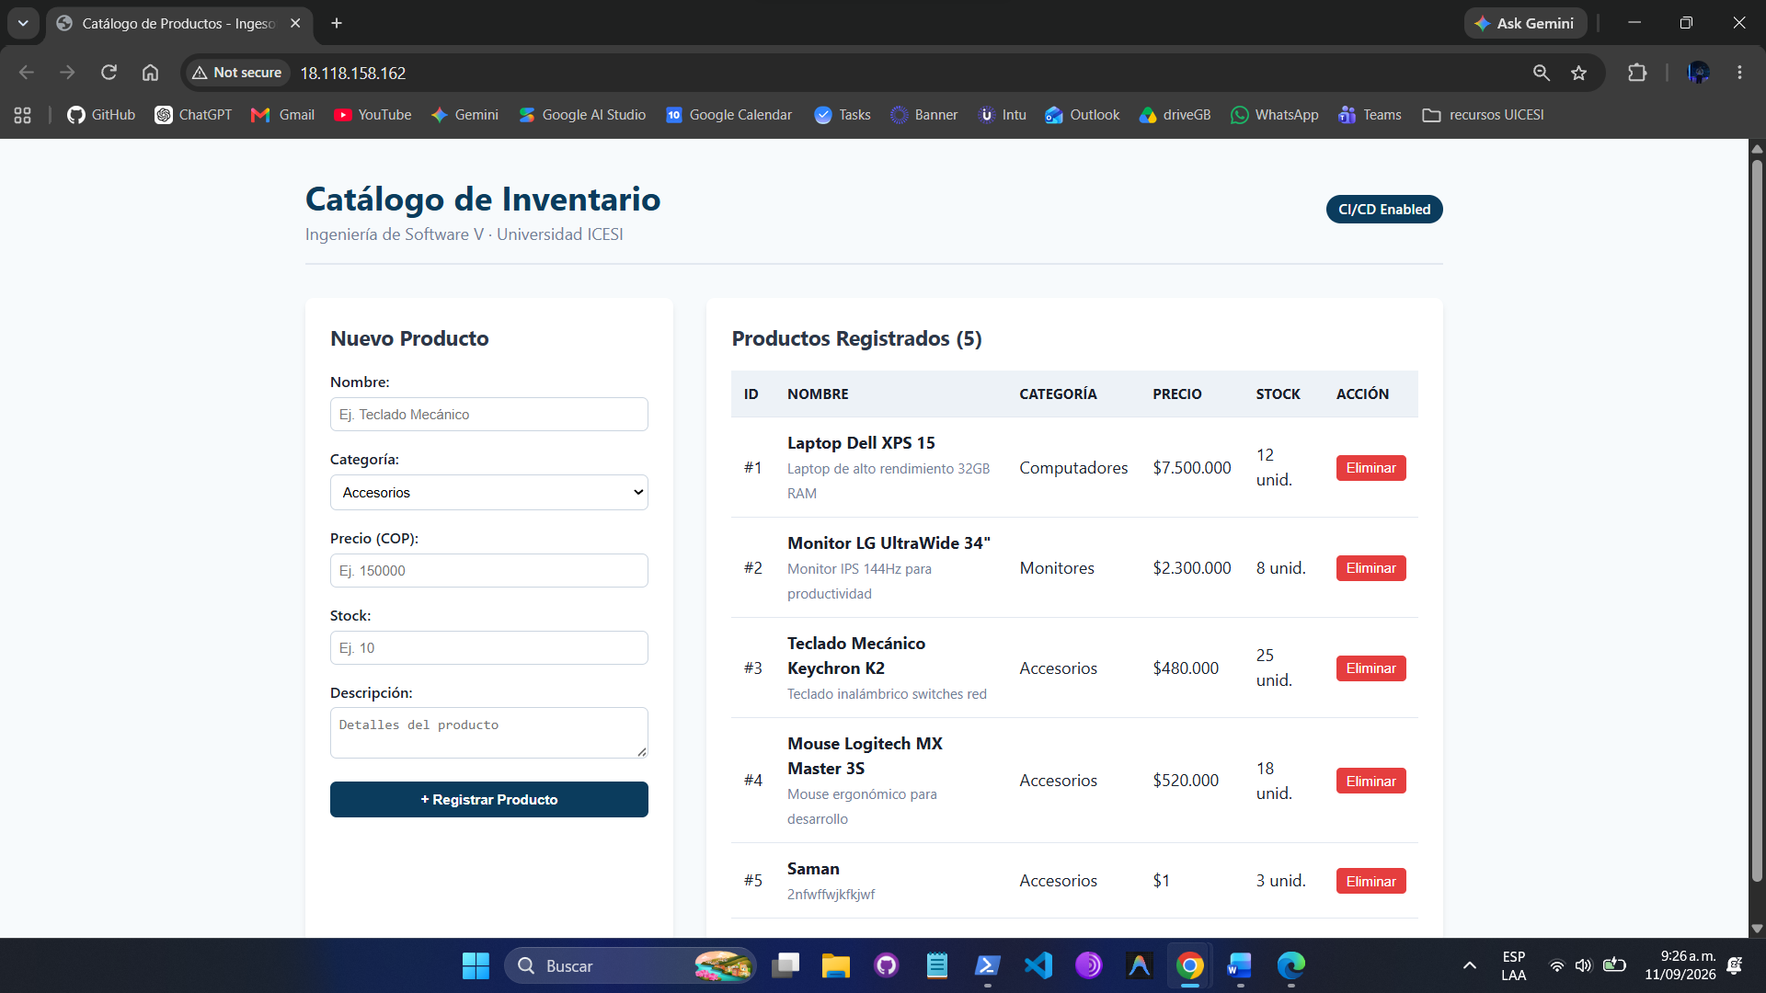
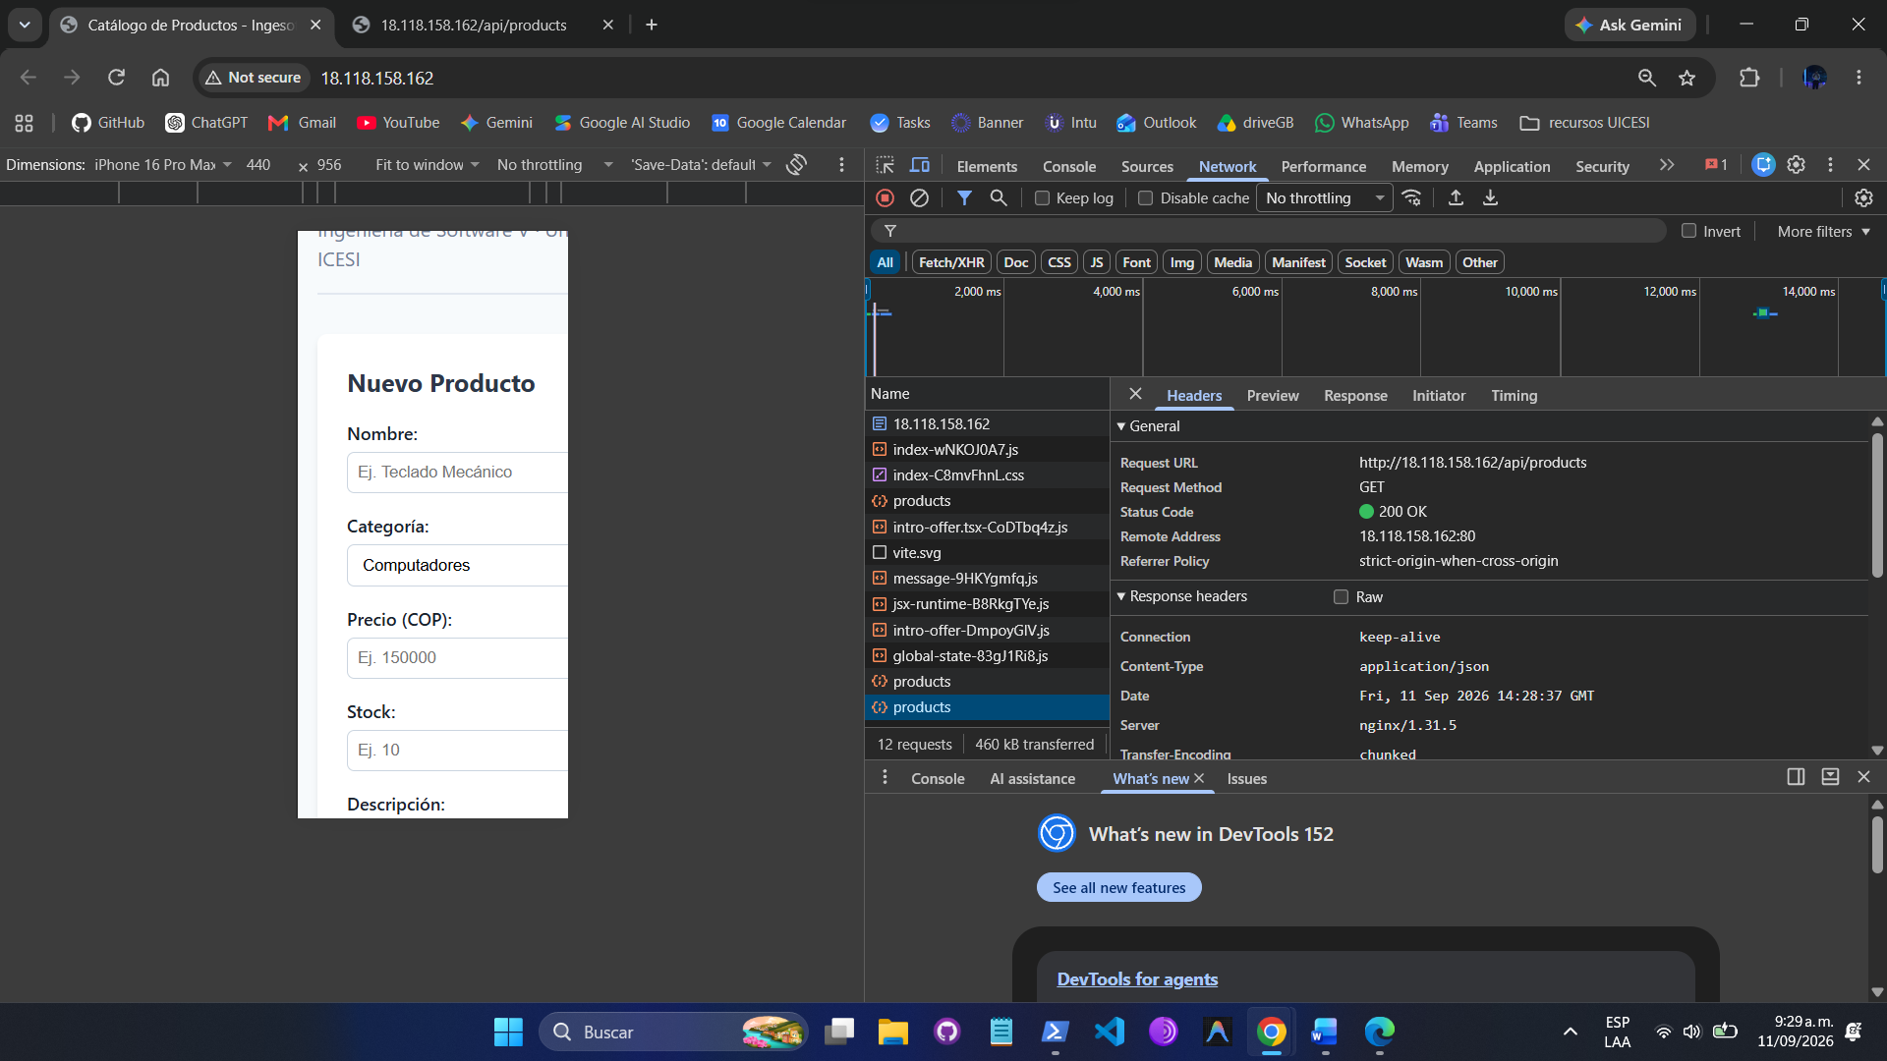

RESUMEN DE EVIDENCIAS
Durante el desarrollo del taller fuimos documentando paso a paso el proceso que realizamos para llevar nuestra aplicación Product CRUD a AWS. Las evidencias muestran desde la configuración inicial de la cuenta hasta el momento en que pudimos acceder a la aplicación y comprobar que el CRUD funcionaba correctamente.
- En la Figura 1 mostramos la configuración del presupuesto preventivo en AWS. Con esto buscamos tener un mayor control sobre los posibles costos del ejercicio y evitar consumos inesperados mientras realizábamos las pruebas.
- En la Figura 2 evidenciamos la creación de la clave SSH que utilizamos para conectarnos posteriormente a nuestra instancia EC2. Esta fue necesaria para poder acceder de forma segura al servidor.
- En la Figura 3 mostramos la configuración del Security Group. Aquí definimos los puertos que necesitábamos para trabajar con la instancia, principalmente el acceso por SSH y los puertos utilizados por nuestra aplicación.
- En la Figura 4 se muestra nuestra instancia EC2 ya creada y ejecutándose. En este punto ya teníamos disponible el servidor donde íbamos a realizar el despliegue de nuestro proyecto.
- En la Figura 5 comprobamos que pudimos conectarnos correctamente a la instancia mediante SSH utilizando la IP pública 18.118.158.162. Esta conexión fue importante porque desde allí realizamos las siguientes configuraciones.
- En la Figura 6 verificamos que el entorno de Docker y Docker Compose estuviera funcionando correctamente dentro de la instancia. Esto nos permitió continuar con el despliegue utilizando los mismos contenedores que habíamos preparado para la aplicación.
- En la Figura 7 mostramos el código de nuestro proyecto ya clonado dentro de la instancia EC2. A partir de este punto pudimos trabajar directamente con nuestro código desde el servidor de AWS.
- En la Figura 8 evidenciamos el momento en que levantamos los servicios utilizando Docker Compose. En este punto quedaron funcionando tanto nuestro backend como el frontend de la aplicación.
- En la Figura 9 comprobamos que nuestro backend estuviera funcionando correctamente realizando una petición al endpoint /api/products. Obtuvimos una respuesta HTTP 200, por lo que pudimos confirmar que la API estaba disponible desde Internet.
- Finalmente, en la Figura 10 mostramos la aplicación funcionando desde el navegador. En esta parte no solo comprobamos que la interfaz cargara correctamente, sino que también probamos las operaciones principales del CRUD, como crear, consultar, editar y eliminar productos.
En general, estas evidencias nos permitieron mostrar todo el proceso que realizamos como equipo: primero preparamos la infraestructura y la seguridad, después configuramos el servidor y Docker, desplegamos nuestra aplicación y finalmente comprobamos desde Internet que el sistema funcionara correctamente.

